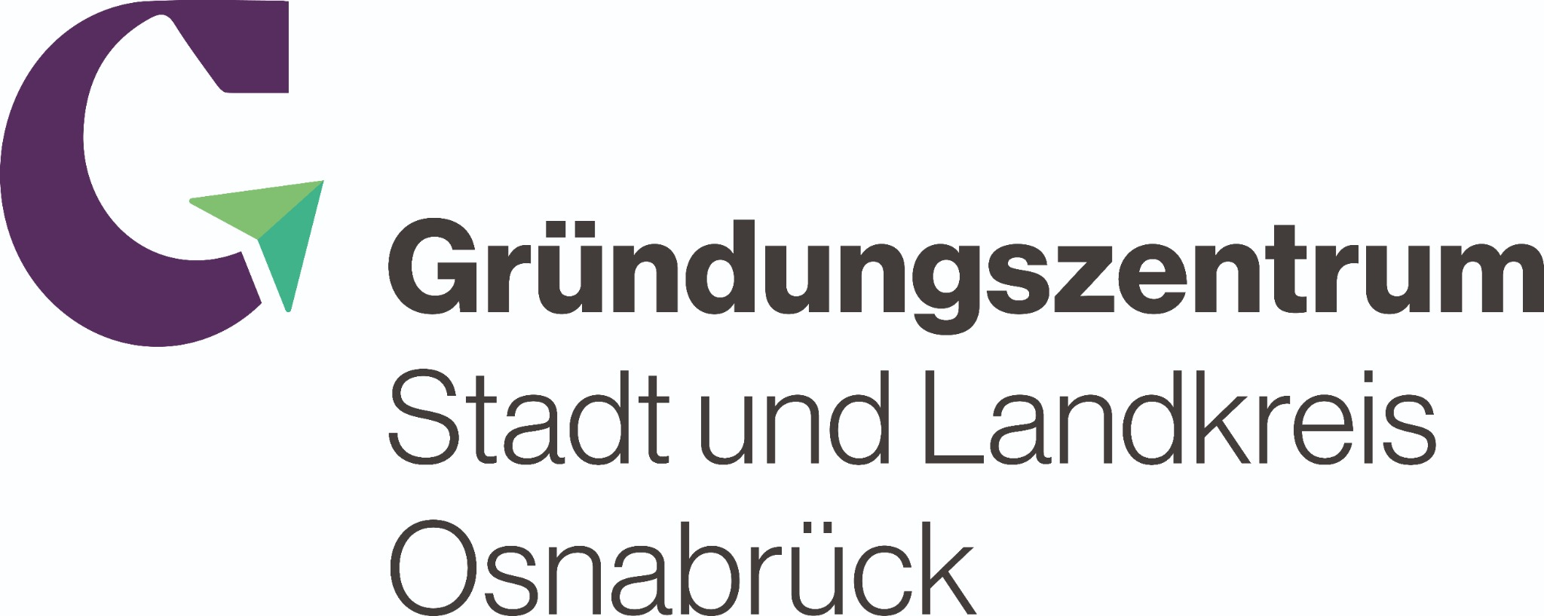

# „Gründen: leicht gemacht“

# Stadt und Landkreis Osnabrück eröffnen gemeinsames Gründungszentrum

**Osnabrück.** „Gründen: leicht gemacht“: Unter diesem Motto ist das neue Gründungszentrum Stadt und Landkreis Osnabrück an den Start gegangen. „Mit dem Gründungszentrum haben wir eine zentrale Anlaufstelle für Menschen aus der Region geschaffen, die planen, sich selbstständig zu machen und Unterstützung benötigen. Wir können Gründerinnen und Gründer in Zukunft so noch gezielter beraten und das Thema Selbstständigkeit im gesamten Wirtschaftsraum voranbringen“, betonen Peter Vahrenkamp, Geschäftsführer der WIGOS Wirtschaftsförderungsgesellschaft Osnabrücker Land, und Ingmar Bojes, Geschäftsführer der WFO Wirtschaftsförderung Osnabrück. Träger des im InnovationsCentrum Osnabrück (ICO) angesiedelten Gründungszentrums sind die WIGOS und die WFO.

„Die Region Osnabrück ist ein Gründungs-Hotspot. Für Menschen, die sich selbstständig machen möchten oder eine überzeugende Geschäftsidee weiterentwickeln wollen, bietet die Region ideale Voraussetzungen: ein dynamisches Netzwerk aus Hochschulen, Unternehmen und Förderprogrammen sowie eine lebendige Startup-Landschaft“, so Peter Vahrenkamp und Ingmar Bojes. Das gemeinsam von WIGOS und WFO betriebene ICO InnovationsCentrum Osnabrück sei als Sitz des Gründungszentrums optimal. In direkter Nähe zum Campus von Hochschule und Universität biete das ICO ein innovatives und inspirierendes Umfeld.

„Im Gründungszentrum haben wir unsere Kompetenzen gebündelt, um den Weg in die Existenzgründung so einfach und schnell wie möglich ebnen zu können. Wir beraten daher gezielt nicht nur vor der Gründung, zum Beispiel zur Erstellung eines Businessplans, zum Marketing oder zu rechtlichen und versicherungstechnischen Fragen. Wir begleiten Startups und angehende Unternehmerinnen und Unternehmer auch in der ersten Phase des Unternehmertums“, erläutern Martin Niemann und Wiebke Vollbrecht, die den Gründerinnen und Gründern beratend zur Seite stehen. Die Beratungen sind kostenfrei und vertraulich. Interessierte können sich zudem an Tanja Lengfeld wenden, um den Einstieg in die Beratung zu planen.

„Ganz wichtig ist uns, die Potenziale der Gründungsregion mit den vielfältigen Kompetenzen der Akteurinnen und Akteure zu nutzen und den Gründungsinteressierten Zugang zum großen Netzwerk zu ermöglichen. Netzwerken ist bei der Gründung, ob im Hinblick auf Kooperationen oder Fördermöglichkeiten, das A und O“, unterstreicht das Beratungsteam. So stellt das Gründungszentrum die Community auf seiner Homepage ebenso vor wie anstehende Events und spezielle kostenlose Seminare. „Wir sind überzeugt davon, mit der zentralen Anlaufstelle und Unterstützung aus einer Hand dem Thema Gründung und Startup einen weiteren wichtigen Schub zu geben - und es Gründerinnen und Gründern in Stadt und Landkreis damit so leicht wie möglich zu machen“, betonen die Geschäftsführer von WIGOS und WFO.

Weitere Informationen gibt es auf der Homepage des Gründungszentrums, [www.gruendungszentrum-os.de](http://www.gruendungszentrum-os.de), Kontakt: Tel. 0541-202 801 20.

Bildunterschrift:

*Freuen sich über das neue Gründungszentrum: (v.l.n.r.) WFO-Geschäftsführer Ingmar Bojes, Wiebke Vollbrecht (Team Gründungszentrum), WIGOS-Geschäftsführer Peter Vahrenkamp, Martin Niemann und Tanja Lengfeld (beide Team Gründungszentrum).*

*Foto: Maurice Riesenbeck – Drehteam GmbH*

**Pressekontakt:**  
Tanja Lengfeld  
0541 20280120  
[lengfeld@gruendungszentrum-os.de](mailto:lengfeld@gruendungszentrum-os.de)

Gründungszentrum Stadt und Landkreis Osnabrück  
InnovationsCentrum Osnabrück (ICO)  
Albert-Einstein-Straße 1, 49076 Osnabrück